Development Guilde
(Persistence Layer)
codelabor.org
2009. 08. 02
Shin Sang Jae (codelabor@gmail.com)

1 Persistence Layer 3
1.1 BaseDAOImpl 3
1.1.1 적용 가이드 3
1.1.2 Query Mapping 7
1.1.3 고려사항 7

Persistence Layer
Domain Layer의 컴포넌트가 논리적인 관점에서 Entity를 제어한다면 DAO는 물리적인 관점에서 실제 Entity를 제어한다. 통상적인 DAO는 JDBC 접근을 통해 데이터베이스에 SQL문을 실행하게 함으로써 데이터를 조작하게 되는데 Anyframe을 적용할 경우 데이터베이스 제품에 종속적인 SQL문의 소스코드 유입을 막기 위해 QueryService를 사용한다.

BaseDAOImpl
Persistence Layer에 해당하는 컴포넌트들이 반복적으로 사용하는 서비스와 설정들을 포함하고 있다.
내장 객체 | - log  - messageSource  - propertiesService  - queryService  - idGenerationService
Package | org.codelabor.system.daos.BaseManagrImpl

적용 가이드
개발 시 참고할 예제로 EmpDAO를 사용한다.
Configuration | src/main/resources/configurations/example/emp/applicationContext-empManager.xml
Interface | src/main/java/org/codelabor/example/emp/daos/EmpDAO.java
Implementation | src/main/java/org/codelabor/example/emp/daos/EmpDAOImpl.java

Configuration 설정
설계 시 도출된 컴포넌트에 고유한 식별자를 할당하고 이를 구현할 Class명을 기재한다.
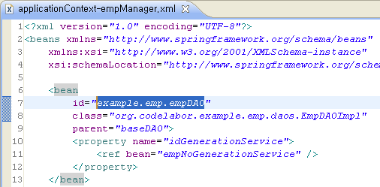
그림 1 DAO 설정 파일
위 그림에서 bean id에 해당하는 “example.emp.empDAO”가 Application 컴포넌트의 식별자가 된다. 이를 구현할 class명은 명명법에 따라 작성하고 해당 DAO가 의존하는 Technical Service 컴포넌트가 있을 경우 property 형태로 기재하여 dependency injection이 되도록 한다. 위 예에서는 idGenerationService 라는 식별자를 가지는 Technical Service 컴포넌트를 사용한다. 이와 같은 의존 관계는 설계 시 UML 산출물을 작성하였다면 Communication Diagram를 통해 확인이 가능하다.

Interface 개발
퍼시스턴스 로직을 처리하기 위한 계약으로서의 인터페이스를 정의한다.
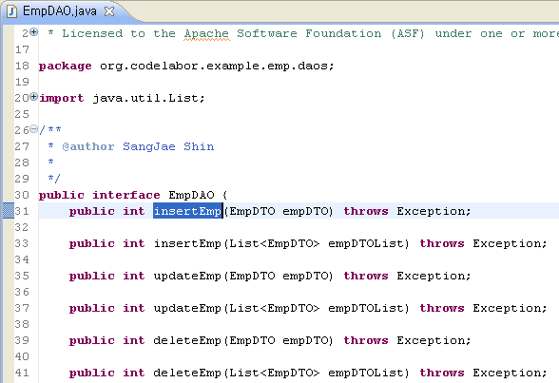
그림 2 DAO Interface 파일
Interface는 해당 DAO를 사용하는 Client와의 계약이며 이것이 확정된 후, 해당 method의 입출력을 만족하도록 구현 클래스를 작성하도록 한다. 설계 시 UML 산출물을 작성하였다면 Sequence Diagram에서 필요한 메소드들을 도출할 수 있다. 단, Sequence Diagram은 특정 Use Case Diagram에 대해서만 부분적으로 작성하는 경우가 많으므로 필요한 메소드가 누락되지 않았는지 TestCase가 최종적으로 성공할 때까지 회귀 테스트를 반복하면서 개발하도록 한다. 일반적으로 DAO의 경우 Interface를 따로 만들지 않고 Implementation Class만 사용하는 경우가 많은데 굳이 Interface를 두는 이유는 향후, Persistence를 담당하는 Framework이 교체될 경우(예: Hibernate, iBATIS, Spring JDBC)에도 DAO를 사용한 Client의 소스코드에 영향을 최소화 하기 위함이다.

Implementation Class 개발
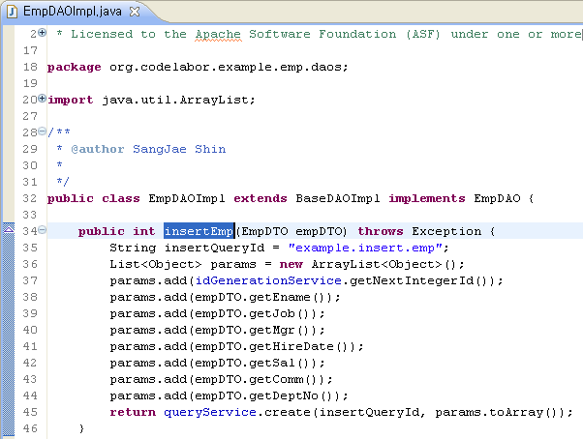
그림 3 DAO Implementation Class 파일
앞서 약속된 interface를 구현하되, 의존하는 Technical Service가 있을 경우 이들을 최대한 활용하여 얻은 데이터를 사용토록 한다. 이 때 의존하는 Technical Service가 Dependency Injection을 통해 Framework이 삽입할 수 있도록 setter 메소드를 구현한다. 참고로 DAO에서 흔히 사용되는 Query Service, Message Service, Properties Service, ID Generation Service는 BaseDAOImpl.java에 구현되어 있으므로 이를 상속 받을 경우 별도의 DI를 위한 소스코드 작성을 생략할 수 있다.
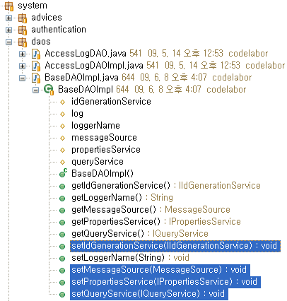
그림 4 DI를 위한 Setter 메소드

Query Service
DAO의 구현체에서 사용할 퍼시스턴스 기술은 Anyframe의 Query Service이며 이에 대한 설명은 anyframe 공식 사이트의 매뉴얼을 참고하도록 한다. 특히, Query Mapping에 관한 설명과 각 유형별 사용 예에 대한 매뉴얼 내용을 숙지하도록 한다.
- Query Mapping
http://dev.anyframejava.org/anyframe/doc/core/3.2.1/corefw/guide/query-mappingfiles.html
- Query Use Case
http://dev.anyframejava.org/anyframe/doc/core/3.2.1/corefw/guide/query-usecases.html

고려사항
QueryService 외에도 데이터 접근 방법으로 Hibernate, Spring JDBC 등의 방법이 가능하므로 향후, 타 기술 적용이 필요할 경우 DAO를 교체함으로써 Domain Layer 컴포넌트가 받을 영향을 최소화 한다.

Naming and Convention Rules (Persistence Layer - Anyframe Core Framework).doc
UML1.3의 Collaboration Diagram이 UML 2.0에서는 Communication Diagram으로 명칭이 바뀌었다.
개발자에 따라 구현 클래스 개발 후, refectoring을 통해 interface를 추출할 수도 있으나 설계에서 개발로 이어지는 순방향 개발 방법을 따라 우선 interface를 도출한 후, 구현하는 것이 향후, 구현 변경에 대해 interface가 흔들리는 것을 방지할 수 있다.

